Vučićev napad na radnike
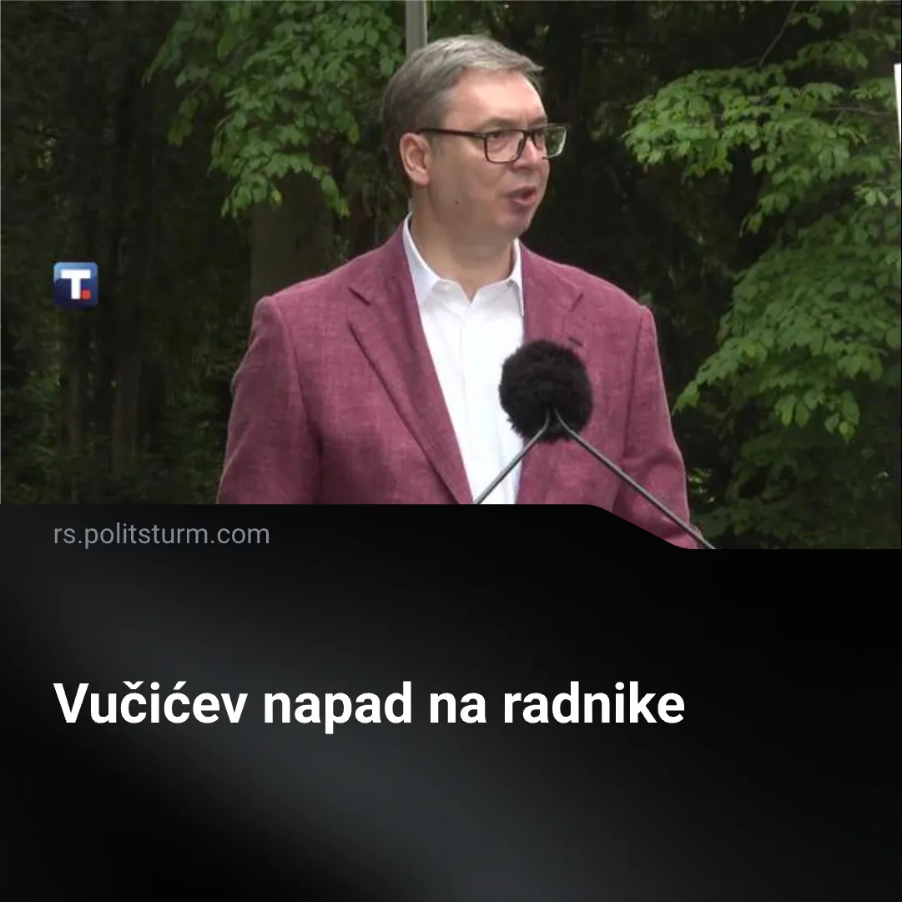

Оригинални чланак
2026-05-14
4 мин. читања

Aleksandar Vučić, predsednik Srbije i “svih njenih građana” je odlučio, naizgled ničim izazvano, da verbalno napadne srpske, a posebno kraljevačke, radnike zbog odlaska na bolovanje.
Detalji. Vučićevo prisustvo potpisivanju dokumenata o projektovanju i izvođenju radova za izgradnju puta bi prošlo nezapaženo da nije došlo do njegovog verbalnog ispada, gde je komentarišući brzinu kojom će moći da se dođe iz Kraljeva do Kruševca, napravio jednu interesantnu tangentu:
"Nama će sad ljudi iz Kraljeva, zbog autoputa, to im je 20 minuta, da idu u Kruševac da rade, jer su neke kompanije Kraljevo napustile ili napuštale, zato što vam je stopa bolovanja 22, 23 odsto. Dođu letnji radovi i ide na 30 odsto. Kad treba da se bere trešnja, kajsija, jabuka, svi su bolesni"
Dakle, po njemu, kompanije napuštaju Kraljevo zbog zloupotrebe bolovanja od strane radnika. Implicirana je i pretnja ostatku Srbije, da će da se desi nešto slično, ako se ne “popravimo”.
Treba da znate. Ovo nije prvi put da se u javnosti poteže pitanje zloupotrebe bolovanja. Mi smo već pisali o usvojenom predlogu ministarstva zdravlja od pre nekoliko godina, kojim se značajno ograničava pravo lekara da obezbedi bolovanje svom pacijentu. U istom tom članku smo naveli i da podaci Eurostata i BBC pokazuju da su radnici Srbije među onima koji imaju najmanje odsustva sa posla u Evropi.
Pored toga što ovo nije nova retorika, možemo mirne duše zaključiti da predstavlja i jednu bezočnu laž. Zašto je onda predsednik Srbije odlučio da nas slaže, iako povod događaja kome je prisustvovao nije nikako povezan sa diskusijom o radničkom odsustvovanju?
Deo razloga je već opisan u našem gorepomenutom članku - kapitalisti preziru, ne samo neopravdano, već bilo kakvo bolovanje. I oni imaju puno pravo da se tako osećaju.
Kapitalista, kada na tržištu iznajmi radnu snagu je iznajmljuje sa idejom da može da je upotrebljava kako želi i za celo trajanje perioda na koju ju je iznajmio. Ograničenje raspolaganja robom koju je kupio na tržištu, po njenoj pravoj ceni, doživljava kao nepravdu. I to ima smisla, pošto je platio punu cenu za robu koja je manjkava, koju ne može u potpunosti da iskoristi. Samim time je, iz perspektive poslodavca, potpuno nebitno da li je bolovanje opravdano ili ne. Bolovanje kao institucija je samo po sebi posledica radničke borbe, dakle jedan “uljez” u kapitalizmu, jedna nepravda čak i kada je iz ugla radnika i lekara opravdano. Da je kapitalistima zaista bitno da li je radnik zdrav ili bolestan, pobrinuo bi se da radnici budu zdravi, a na raznim primerima možemo da vidimo kako to nije slučaj.
Predsednik Aleksandar Vučić, sa njegovom kiselom pasivnom agresijom, ovde samo vokalizuje ono što klasa kapitalista misli. Ni ovo nije čudno, obzirom da živimo pod diktaturom kapitala, gde je vlast predstavnik kapitalističkih interesa, a i neretko se sastoji od samih kapitalista. Ko god zamera Aleksandru Vučiću da ne radi svoj posao kako treba, ne razume šta je njegov posao.
Dodatni problem za heroja naše priče predstavlja njegova tendencija da svaki svoj govor začini narativom o otvaranju silnih fabrika, kula i gradova. To baš i nije moguće u situaciji gde strani kapital aktivno napušta Srbiju. Isto kao što realan ekonomski rast i priliv investicija u Srbiju nema mnogo veze sa sposobnošću vlasti, uprkos njihovim pokušajima da to tako predstave, ni povlačenje kapitala nema veze sa radničkom zloupotrebom bolovanja, uprkos lažima da je to nešto što se dešava. I uspon i pad su posledica aktuelnog stanja na svetskom tržištu, koje trenutno karakteriše opšta kapitalistička kriza i jako zaoštravanje međuimperijalističkih rivalstava.
Opozicija će, naravno, da iskoristi ovu priliku da skrenu pažnju na to kako “ovoga nigde nema” i kako je neophodno što pre oterati ovu vlast, pošto je njena nestručnost dovela do krize, a napad na radnike je “nepristojan”. Ovo, opet, nije ništa čudno i neočekivano. Kapitalistima je svojstveno lešinarsko kruženje oko onih koji za vreme krize pokazuju slabost. To je nešto što smo poslednji put videli na našim prostorima u periodu 2008. - 2012., baš za vreme svetske ekonomske krize i dok se ljuljao ceo svetski bankarski sistem, kada je upravo sadašnji predsednik pretio tadašnjoj vlasti da će završiti u zatvoru zbog onoga što rade.
Na žalost po malograđane koji zaista veruju opozicionim kapitalistima, ovakav odnos predsednika prema radnicima ne da nije nešto posebno, neviđeno, nezapamćeno, za Srbiju unikatno, već je prilično univerzalno i, u vreme krize, uobičajeno. Za primer možemo da izdvojimo Nemačku i ofanzivu tamošnje vlasti na radnike, gde se sve učestaliji napadi kancelara Merca ne zadržavaju na retorici već i prete da radnicima uskrate neka najosnovnija prava.
Zaključak. Malograđanska kuknjava kako je stanje u Srbiji bez presedana samo otkriva njihovo neznanje o najbanalnijim dešavanjima u svetu u kome žive. Njihova teza da je za izlazak iz krize dovoljno zameniti “loše” ljude “dobrima”, “nestručne”, “stručnima”, a “korumpirane”, “poštenima”, potpuno ignoriše činjenicu da i najdobronamerniji kapitalista ima interese dijametralno suprotne od radničkih i da ne može da odabere da ne eksploatiše radnike. Samo stepen eksploatacije može da varira, a i to retko kada zavisi od samog kapitaliste, već je diktirano tržištem.Ovu najosnovniju postavku kapitalizma ne može da promeni nikakva prelazna vlada malograđanskih stručnjaka, zlatnih studenata i dobrih domaćina. Samo prelazak na socijalistički način proizvodnje, sa ukidanjem tržišta rada, prodaje radne snage i proizvodnje zarad profita zaista može radnicima da obezbedi da je njihovo telo zaista njihovo i da imaju pravo na to da se ne osećaju dobro.Socijalistički način proizvodnje nije nešto što će nam pokloniti buržoaski reformisti, već to možemo isključivo sami sebi da obezbedimo, osvajanjem vlasti i zamenom diktature kapitala daleko demokratskijom diktaturom proletarijata. Za to je neophodna izgradnja radničkog pokreta sa avangardnom radničkom partijom koja će se sastojati od disciplinovanih i teorijski potkovanih kadrova. Neznanje i neorganizovanost su veći neprijatelji od bilo kog kapitaliste, zato što bez znanja i organizacije, svaki branilac kapitalizma može da predstavi radnicima nekog pojedinca ili grupu kao najvećeg bauka i da ih u toj borbi protiv “loših ljudi” iznova prevodi žedne preko vode.

Оригинални чланак

